1. virtualBox安装Redis

一、安装gcc依赖

由于 redis 是用 C 语言开发，安装之前必先确认是否安装 gcc 环境（gcc -v），如果没有安装，执行以下命令进行安装,顺便安装了wget和vim，centos7没有这

**[root@@192 local]# yum install -y gcc**

**yum install -y wget**

**yum install -y vim**

**vi /etc/sysconfig/network-scripts/ifcfg-enp0s3 设置onboot=yes**

**service network restart 重启服务**

二、下载并解压安装包，我下载到local下。

[root@192 ~]# cd /usr/local

**[root@@192 local]# wget http://download.redis.io/releases/redis-5.0.3.tar.gz**

**[root@@192 local]# tar -zxvf redis-5.0.3.tar.gz**

三、cd切换到redis解压目录下，执行编译

**[root@@192 loc[1]al]# cd redis-5.0.3**

**[root@@192 redis-5.0.3]# make**

四、安装并指定安装目录

**[root@@192 redis-5.0.3]# make install PREFIX=/usr/local/redis**

五、启动服务

5.1前台启动

**[root@@192 redis-5.0.3]# cd /usr/local/redis/bin/**

**[root@@192 bin]# ./redis-server redis.conf**

 Ctrl+c退出

5.2后台启动

从 redis 的源码目录中复制 redis.conf 到 redis 的安装目录，为了方便以后配置redis

**[root@@192 bin]# cp /usr/local/redis-5.0.3/redis.conf /usr/local/redis/bin/**

 切换到bin目录：[root@192 redis-5.0.3]# cd /usr/local/redis/bin

修改 redis.conf 文件，把 daemonize no 改为 daemonize yes

**[root@@192 bin]# vi redis.conf**

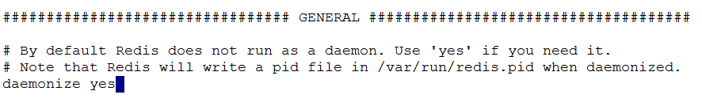

后台启动

**[root@@192 bin]# ./redis-server redis.conf**

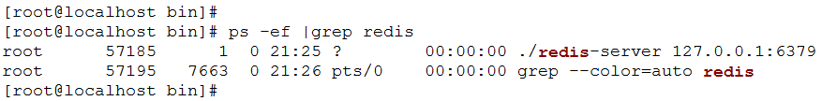

 客户端开启:

[root@192 redis-5.0.3]# ./redis.cli –p 6481

六、设置开机启动

**4.开机自启服务**

　　mkdir /usr/local/redis /script

　　cd /usr/local/redis /script/

**1）start.sh启动脚本**

　　　　vi ./start.sh

#!/bin/sh

/usr/local/redis/bin/redis-server /usr/local/redis/bin/redis.conf

/usr/local/redis/bin/redis-server /usr/local/redis/bin/redis-slave6481.conf

/usr/local/redis/bin/redis-server /usr/local/redis/bin/redis-slave6482.conf

**2）stop.sh停止脚本**

　　　　vi ./stop.sh

#!/bin/sh

/usr/local/redis/src/redis-cli -p 6379 shutdown

/usr/local/redis/src/redis-cli -p 6481 shutdown

/usr/local/redis/src/redis-cli -p 6482 shutdown

**3）restart.sh重启脚本**

　　　　vi ./restart.sh

#!/bin/sh

systemctl stop redis

systemctl start redis

**4）改变权限**

　　　　chmod 777 ./*



**5）编写开机服务**

　　　　cd /usr/lib/systemd/system/

　　　　vim redis-ms.service

[Unit]

Description=redis-ms

After=network.target remote-fs.target nss-lookup.target

[Service]

Type=forking

ExecStart=/usr/local/redis/script/start.sh

ExecStop=/usr/local/redis/script/stop.sh

ExecReload=/usr/local/redis/script/restart.sh

[Install]

WantedBy=multi-user.target

　　　　改变权限

　　　　　　chmod 777 redis.service

　　　　进程服务重加载

　　　　　　systemctl daemon-reload

　　　　开机启动主从

　　　　　　systemctl enable redis.service

　　　　启动主从

　　　　　　systemctl start redis.service

　　　　关闭主从

　　　　　　systemctl stop redis.service

　　　　重启主从

　　　　　　systemctl restart redis.service

 7.redis的启动和关闭

[root@192 bin]# ./redis-server redis.conf 开启redis，后面是redis的配置文件

[root@192 bin]# ./redis-cli 进入redis客户端，操作redis，

[root@192 bin]# exit 退出客户端

[root@192 bin]# ./redis-cli shutdown 关闭redis

[root@192 bin]# kill 1316 关闭进程端口，也可以这样关闭redis

桥接模式虚拟机固定ip

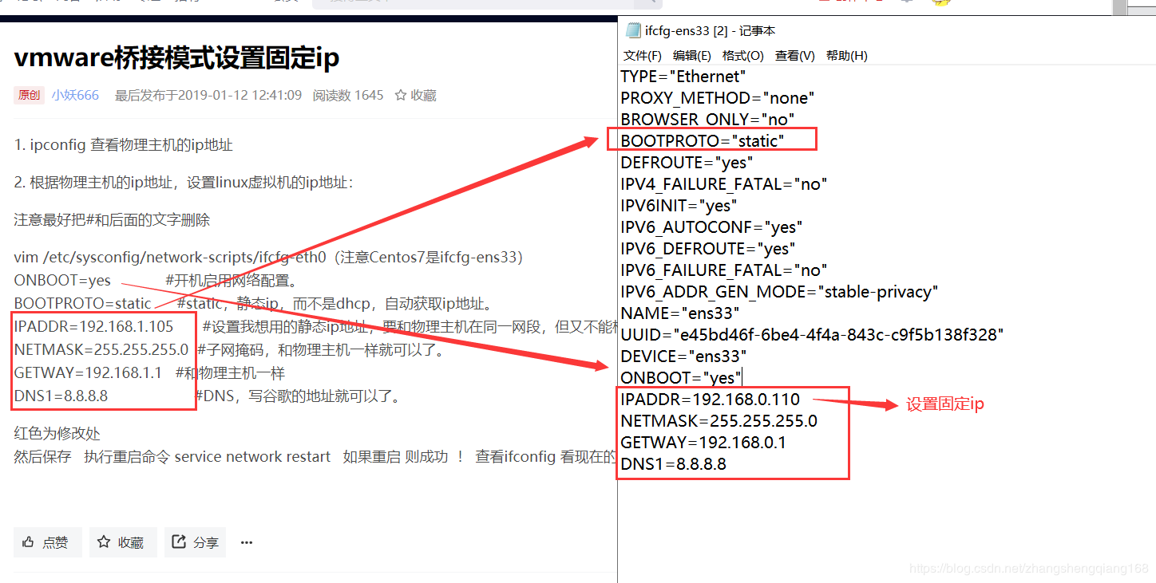

1.